M A R U N G K O
A P P R O A C H

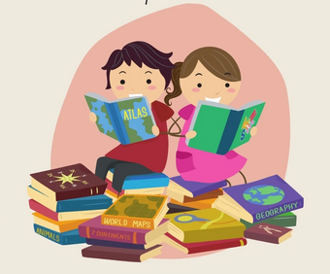

Aralin 1

Mm
m | M | M

Aralin 2

s | S | s

Aralin 3

Aa

ma ma ma ma a a a a sa sa sa sa

a | A | a
ma | Asa | as
am | Ama | sa
asa | Mas | mama
ama | Aasa | masa
Sasama | masama | sama-sama

Aasa | sa
Sasama | sa mama
masama sa | sasama sa
sa masa | sama-sama sa
Sasama | sasama
Sa ama | sa masa

Aralin 4

Ang

ang ang ang

ang | ang ama | Sasama sa ama
aasa ang | ang masa | Masama ang ama
masama ang | sasama ang | aasa aang ama
ang sasama | ang masama | Aasa sa mama ang

Masama Ang Sasama

Sasama ang ama.
Sasama ang masa.
Masama ang sasama.
Sa masa,ang ama.

Aralin 5

Ii

Mi mi mi mi i i i i si si si si

isa | sisi | Ami | Si Ami | iisa si
Mimi | misa | Sami | Sa misa | Si Sisa
misa | Lisa | Sisa | ang isasama | ang mais
mais | isama | Maisama | maasim ang | maisama si
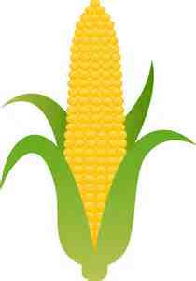

Maasim ang Mais
Mimi, mimi
May mais sa mesa
May mais sa mesa
Maasim ang mais sa mesa.

Sa Misa

Iisa si Mimi
Isama mo si Ami sa misa
Isasama mo si Ami,si Sisa, si Mimi

Aralin 6

Oo

mo mo mo mo o o o o so so so so

Oo | Oso | mo
aso | Siso | amo
maso | Mimosa | maamo

ang aso | amo mo
Si Siso | ang ama
ang maso | ang oso
maamo ang | Si Mimosa
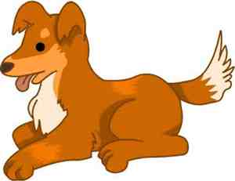
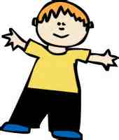
Maamo Ang Aso

Isama mo si Siso
Si Siso ang amo mo.
Sasama ang oso sa aso.

Ang Amo
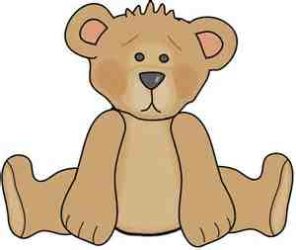
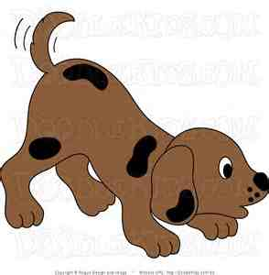
Iisa ang amo
Maamo ang aso
Maamo ang aso
Sasama- sama sa amo,
Sa aso,sa oso
Si Simo ang amo.

Aralin 7

Ay ay ay ay ay ay

aso ay | amo ay | Ang aso ay maamo
ay amo mo | ay mais sa | Si Simo ay isama mo
ang mais ay | Ang amo ay | Ang amo mo ay si Siso
ay may aso | ang maamo ay | Si Mimosa ay sasama sa amo

Sama-sama

Si Ami ay sasama sa ama.

Si Mimi ay sasama sa mama.

Ang aso ay isasama.

Ang aso, si Ami,si Mimi, si ama,

Si mama ay sasama.

Aralin 8

Ee

Me me me me e e e e se se se se

Ema | mesa | Emi
Sisi | Ema | Eso

si Ema Si Emi Si Emi ay sasama.

sa mesa ang mesa Sa ama ang mesa.

Ang mesa ay Ang mais sa mesa

Maasim ang mais sa mesa.

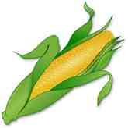
Ang Mais

Mama, mama
May mais sa mesa
May mais sa mesa
Maasim ang mais sa mesa.

Aralin 9

Uu

usa | susi | uso | ang susi | ang usa
suso | usisa | Musa | ay mausisa | ang mausisa
isusisa | umasa | sumama | ay uso | ay umasa
mausisa | isususi | maisusi | sumama sa | mausisa si

May Susi Si Ema
Ami, Ema
Nasa mesa ang susi mo.
Sumama si Susi sa amo.
Si Emi ay mausisa.
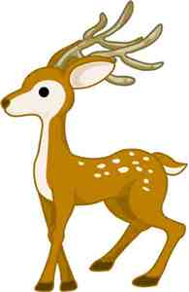
Ang Usa

May usa si ama.
Iisa ang usa.
Iisa ang usa.
Oo, iisa ang usa.

Aralin 10

Kk

Ka ke ki ko ku

Ka | Ako | ko
Kaka | Kami | kasi
Kaki | Sako | kuko
Keso | Kiko | usok
ang kasama ko | mausisa ka
kasama ka | ang keso ay
kasama kami | ang kuko mo
usok sa kisame | kasama ko ang

Kasama ko si Kiko. Sasama ako sa kaka.
May usok sa kisame. Kasama mo ang kuya ko.

Sasama Kami

Kiko, Kiko
Isama mo ako.
Si Sesi, si Kaka
Kami ay sasama.
Sasama, sasama
Kami ay sasama.

Aralin 11

Yy

ya ye yi yo yu

yaya | iyo | yoyo | siya ay | kaya ko
maya | kuya | Mayo | kay saya | may maya
kaya | saya | kayo | sa Mayo ay | ay may saya

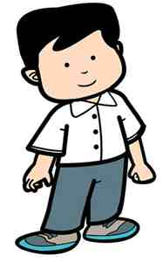

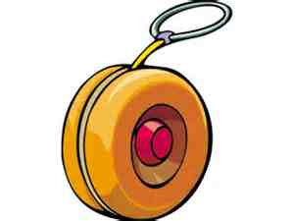
Si Momoy

Si Momoy ay masaya.
Siya ay may yoyo.
Siya ay may maya.
Siya ay may yaya.
Sumasama si Momoy sa yaya.
Masaya si Momoy.

Aralin 12

Mga

ang mga susi | mga kamay mo | mga kasama mo
ang mga masa | mga kuko | mga saya ay
ang mga maya | may mga yoyo | mga yaya

Maayos ang mga kama.

Kay Momoy ang mga mais.

May mga usa si Kikoy.

Ang mga saya ay kay Memay.

Ang Mga Kasama Ko

Ang mga kasama ko

Ang mga kasama ko ay masasaya.

May mga usa si Kikoy.

May mga aso si Simo.

May mga maya si Ami.

Masaya si Ami, si Kikoy, si Simo sa mga usa, aso, maya.

Aralin 13

Ll

la le li lo lu

lolo | Lola | Lili | malalim ang | lalayas si
laso | lamok | lalo | ang ulo ay | Sa alila ang
silya | Alila | selyo | ilayo mo kay | ang selyo ay
malalim | lalaki | lulukso | ang lalaki ay | lulukso siya sa

Ilakas mo ang lukso.
Ang mga lalaki ay malalaki.
Si Lili ay malakas lumukso.
Si Lisa ay my laso sa ulo.

Si Lili

Si Lili ay malaki,siya ay malakas lumukso.
Malaki,malakas si Lili sa kalulukso.
Si Lili ay may laso sa ulo.
Alay ko ang laso kay Lili.
Kulay asul ang laso.
Malaki ang laso.Malaki si Lili sa alay ko.

Aralin 14

Nn

na ne ni no nu

ina | sino | Una | Kusina namin | Kainan ninyo
nais | sana | noon | sa kanan | mainam na
ayan | nauna | Unan | inumin naming ang | ang kainan nina
nasaan | anino | kainan | ang nanay nila | Ang lumayas kanina

Nanay ni Nonoy.
Nais naming inumin iyan.
Nasaan ang nanay ni Nini.
Anu-ano ang mainam na kainin.

Nasaan Si Nina

Nasaan si Nina. Nasaan ang mga unan, ang anim na unan.Kanina ay kay linis-linis. Nasanay na kasi si Nina. Sinasakyan ang mga malilinis na unan namin. Naku! Maiinis na ang nanay.Ayan na si Nina, nanay.

Aralin 15

Gg

ga ge gi go gu

gugo | Gigi | gaya | umaga na | Magagaan ang
galak | gusali | maaga | ang sagisag | ang mag-anak
magaan | masagana | magulo | ang leeg ni | Ang malamig na
malamig | nalaglag | Kamalig | Masisigla sina | nagkagulo na

Malamig sa kamalig naming.
Malulusog ang mag-iina.
Naligo ako sa umaagos na ilog.
Masigla si Gigi sa umaga.

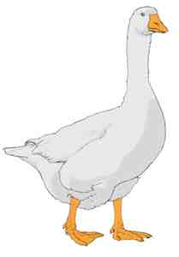

Ang Gansa Ni Gegi

Si Gegi ay may gansa. Ang gansa niya ay si Gali.
Laging naliligosi Gali sa ilog. Kasama ni Gegi si Gali sa
ilog.Kasamani Gegi si Gali maligo sa ilog. Si Gegi ay
malusog. Siya ay masigla.Malusog si Gali. Masigla
naman sya.Masaya si Gegi na kasama na si Gali.

Aralin 16

Ng

ng ng ng ng
ng nanay | ng kuya | amo ng aso
kasama ng kuya | silya ng nanay | kainan ng maya
ulo ng gansa | laso ng alila | maya ang mais

Kinakain ng maya ang mais.
Ang saya ng nanay ay asul.
Kasama ng kuya mo si Nonoy.
Ang laso ng alila ay asul.

Ano ang Nais

Si Sisa ang amo ng aso.Si Ami naman ang amo ng maya.May alaga naman na usa si Elma.Ano kaya kay Nani.Ayun siya sasulok,umiiyak.Maya-maya, sila ng nanay ay umaalis. Mamimili sila ng nais niya.

Aralin 17

nga nge ngi ngo ngu
ang eng ing ong ung

ngalan | nguso | ngayon
aling | naming | isilang
isang | Lelong | angkan
laging | kailangan | Kulungan

si Maning ay ngayong umaga isang manika
ang kulungan kailangan ko ang ang ninang ni
malinis ang lansangan

- May lasong lila si ninang.
- Si Minang ay isinilang sa nayon.
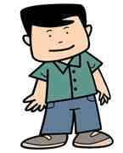
- Kailangan niyang umalis ngayon.
- Ang ngalan ng asong maamo ay King.

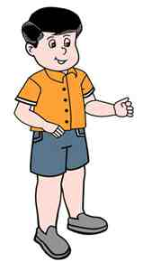
Ang Magkakasama

Si Maning ay anak ng isang mayaman.
Kasama niya lagi si Minong.
May malaking aso si Maning.
Laging kasamaniya ang kanyang aso.
Maamo-amo ang aso.
Kumakain ngkanin at ulam ang kanyang aso.

Nais ni Minong ang isang aso.
Kailangan niya ng kasama.
Kaya nag-alay si Mening ng isang asokay Minong.
Ngayonlaging masaya silang magkasama.

Aralin 18

Ww

wa we wi wo wu

wala | wika | walo
wakas | uwak | walis
kawal | umuwi | sawali
sayawan | kaliwa | Ninakaw

iniwan ni | Ikalawa sa
ninakaw ang | malawak ang
ang walis | may kawayan sa
Ang kawawang ina | umiyak ang kawal

Walo kaming sumaya. Ayaw ni Wini ang umuwi.
Nawala ang walis ni Wili. Sumuko ang kaaway sa kawal.
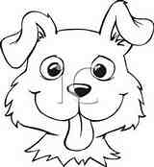

Ang Aso Ni Wili

Si Wili ay may isang aso. Ang ngalan ng aso ay Wowi.
Kumakain si Wowi ng kanin na may ulam. Ayaw niyang kumain
kung walang ulam.

Minsan sumama si Wili sa kanyang ama.Namasyal sila kina
Wilson. Kinaaway si Wowi kaya kumalas si Wowi kay Wili.
Wala ngayon si Wowi kina Wili.

Aralin 19

Rr

ra re ri ro ru

relo | loro | uri
sira | aray | Muri
araro | laruan | sarili
isara | sirain | Mrami

araro ni Karlos | ng murang laruan
marumi roon sa | naroon sa sirko
may maraming loro | ang oras ng relo
ang sikmura | Isara ni Reli

- Maymaraming laruan si Remi.
- Ang relo ng kalaro ko ay sira.
- Si Karlos ay my sariling araro.
- Marunong mamirinsa ng kasama ni Rina.
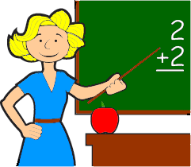
Ang Guro

Si Rosa ay isang marunong na guro.
Guro siya nina Remi.
Araw-araw masaya sila sa klase.

Maunawain si Rosa. Lagi siyang naroon kung kinkailangan
ng mga mag-aaral. Araw-araw silang naglalaro ng maraming
uring laro. Marami ring aralin ang ginagawa nila. Ang gurong si
Rosa ay masaya,maunawain at masigla.

Aralin 20

Bb

ba be bi bo bu

aba | ubi | abo
babae | bibig | bigas
ibon | bayabas | binibini
bulaklak | bumabasa | Binibili

- Ang laso ni Belan ay bago.
- Ang baso sa mesa ay ay basag.
- Binili ni Bino ang bagong bola.
- Bumili ng bigas si binibining Ramos.

Sa Kubo

Si Bino ay may kubo. Nasa labas ng bayan ang kubo.
Kasama niya sa kubo si Bobong.

Bago ang kubo ni Bino. May malinis na bakuran.
May mababangong bulaklak sa loob ng bakuran.
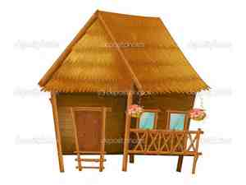
May mga bungang mangga rin.

May alagang baka. May alagang bibi rin.
Ang mga bibi ay kay Bino.
Ang baka ay bigay ng lolo kay Bobong.
Binibigyan ng inumin, ng kakainin ng baka.
Binibigyan naman ang mga bibi.
Sa bakuran ng bagong kubo.

Busog na busog ang baka.
Busog na busog naman ang mga bibi.
Mabilis silang lumaki kaya masayang-masaya
ang mga kasama sa loob ng kubo.

Aralin 21

Tt

ta te ti to tu
tao | tasa | ito
tubig | tatay | balat
tinta | tambol | ginagamit
langit | mabait | masungit
tutubi | itim | Taimtim

may tuta | Ang tutubing marikit.
tambol ng tatay | maingat
natatakot sa tito | ginagamit ng tatay

- May tutubing itim si tito.
- Mainit ang tubig sa timba.
- Natatakot si tito sa tatay mo.
- Tumataas ng tutubing marikit.

Sa Liwanag Ng Tala

Ang mga tala sa langit ay maliliwanag at maririkit.
Wala man ang buwan,
maliwanag na rin kung may mga tala.
Nawiwili si Tito sa mga tala.
Tuwing lumalabas siya
kasama sina Totoy, Tito, Boyet at Temyo.
Tinititigan nilaang mga tala.
Kung minsan ay naglalaro rin sila.
Maramisilang laruan.
My mga tambol, may mga torotot, at may
gitara rin. Masaya at maingay silang naglalaro sa
liwanag ng mga tala.

Aralin 22

Pp

pa pe pi po pu

pusa | paa | pito
ulap | papel | usap
saklap | sampu | pipino
papasok | masarap | Paru-paro

pakpak ng pugo | pawis ni Pepe
paru-paro sa puno | sampung mga pabo
papel at lapis | may pusang puti
apat na papaya | masarap na tinapay

- Pinatay ni Pablo ang putting pusa.
- Nagtanim si Pedro ng pipino at patola.
- Pito ang pabong alaga ni Pepito.
- May apat na paru-paro sa puno ng papaya.

Ang Pusa ni Pita

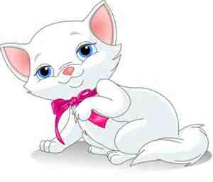
May napakarikit na pusa si Pita.
Puting-puti ito at kay linis-linis pa.
Ping ang tawag sa kanya.

Nanganak si Ping kagabi.
Pito ang mga kuting niya.
Apat ang babae at tatlo ang lalaki.
Puti at itim ang kulay nila.Matataba sila.

Alagang-alaga ni Pita si Ping at ang pitong Kuting at
pinapakain sila ng kanin at tinapay.
Pinapainom pa sila ng malinis at sa mga pitong kuting.
Natutuwa siya kung umaakyat sila sa puno ng papaya.
Si Pita ay tunay na malapit sa puting pusa niya.

Aralin 23

Dd

da de di do du

daga | dampa |  | dila
damit | bukid |  | dagat
dingding | kidlat |  | dibdib
kapatid | daigdig |  | Matipid
dampa sa bukid |  | silid ng kapatid
ang daang madulas |  | drowing s dingding
damit na Maganda |  | inilahad na bandila
daliri ng dalaga |  | dalawang dalaga

- Nadulas si Nida sa daan.
- Maganda ang damit ni Dandi.
- May dumi sa damit si Doroy.
- Matipid ang dalagang kaapatid ni
Danilo.

Sa Bukid

May magagandang dampa sa bukid.
Dampa ito ni Domi.
Madalas siyang dinadalaw
sa dampa nina Dado atDodi.

Isang araw naisip ni Dodi ang dumalaw sa dampa.
Kay dami-daming bunga ng punong abokado nila.
Berdeng-berde pa ngunit malalambot na.
Pumitas silang dalawa ni Dado
at dinala nila sa dampa.

Aralin 24

Hh

ha he hi ho hu

hapag | hagdan |  | himig
mahirap | Huwebes |  | ihinto
mahinhin | hihipan |  | nahihiya
hinahanap | nahihila |  | Hihiramin
ang halaga ng |  | ihagis mo kay
nahilo sa hirap |  | hinog ng mga
may haligi sa |  | mahinhin si
huwag hawakan |  | siya ay hihintayin ni
Sa harap ilagay ang hapag.
Mahinhin ang hipag ni Henni.
Nahilo raw si Hepe kahapon.
Nahihirapan si Hilda sa hika niya.

Ang Watawat

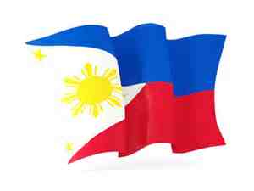

Hayun ang watawat
Masdan maya tatlong kulay
Pula,puti at bughaw
Tatlong bituin at isang araw.

Bughaw ay katahimikan
Pula ay kagitingan
Puti ay kalinisan
Karangalan ng bayan.

Ang tatlong bituin naman,
Luson, Bisayas,at Mindanaw
Walong sinag ng araw
Magigiting na lalawigan.

Bayaning magigiting
Buhay ay ibinubuwis.

